

右击，以管理员身份运行。

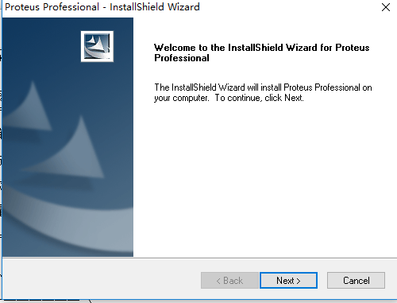

Next

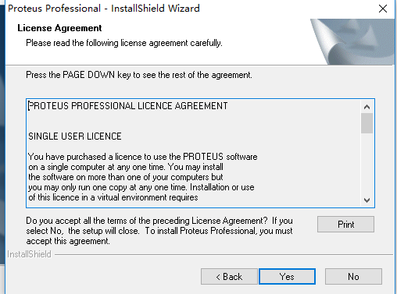

Yes

Use local licence key

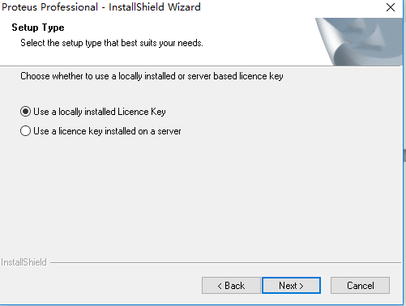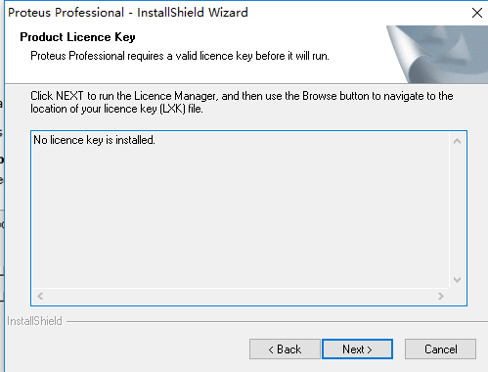

Next

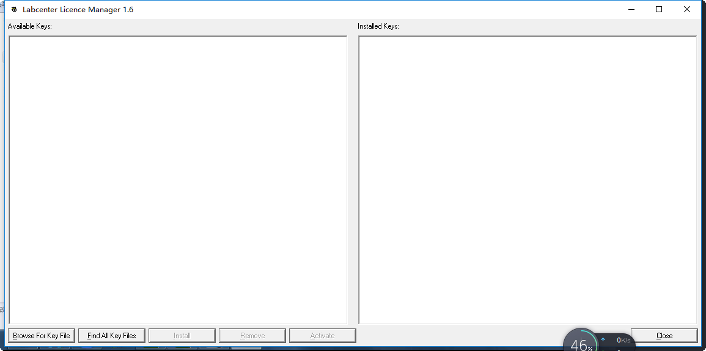

Brows for file ,找到licence.

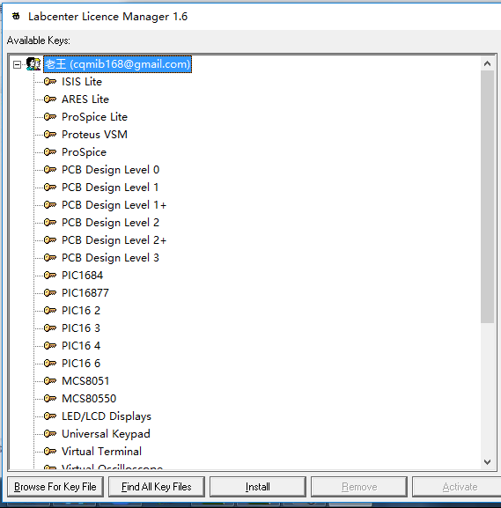

点击老王，然后Install，注意不能点击老王下面任意的单个文件来安装。

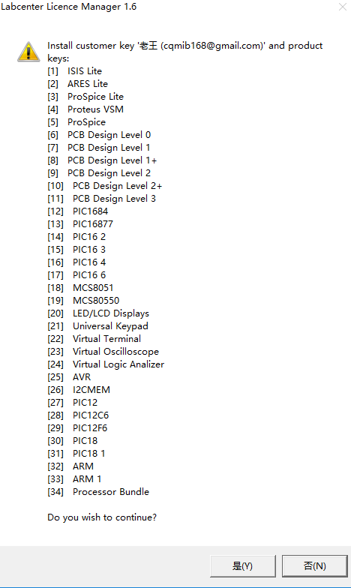

点击是

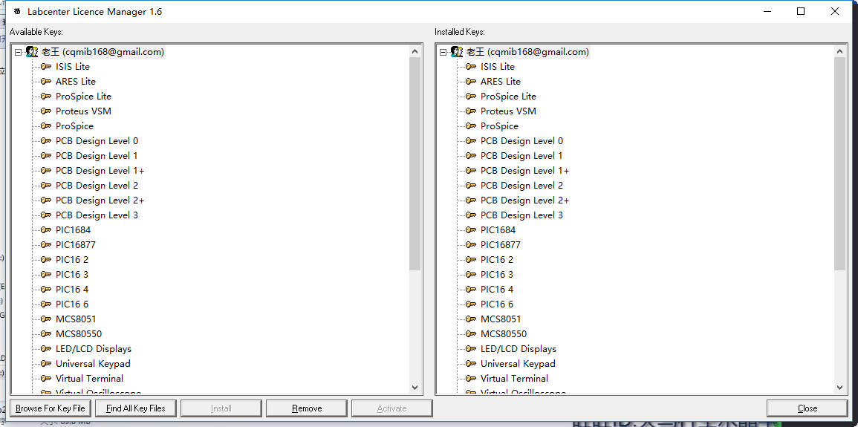

Close

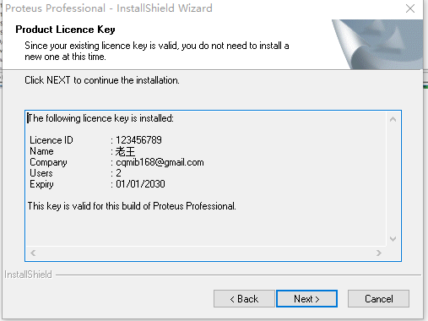

Next

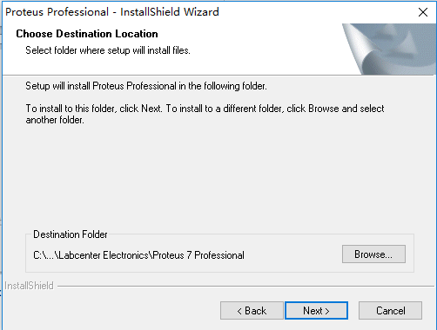

安装路径要求全英文的，复制该路径在破解时备用。next

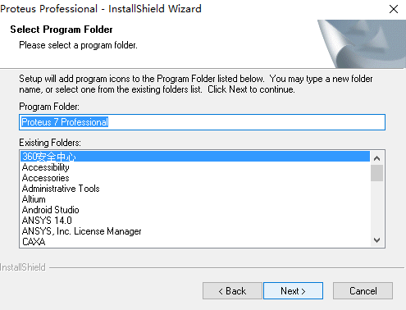

Next

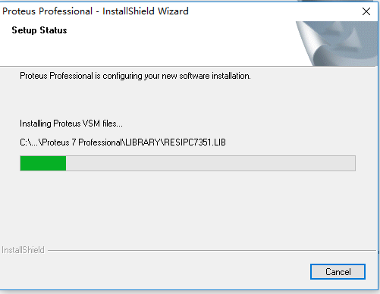

去掉勾选，finish

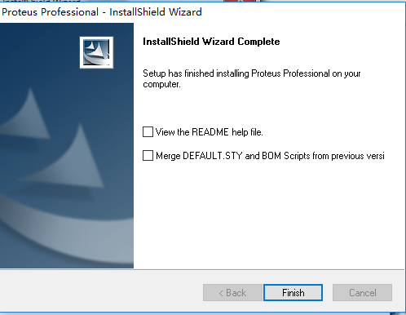

完成后，先不要运行软件。接下来破解

右击，以管理员身份运行

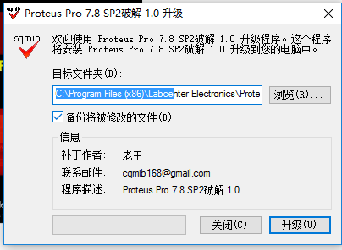

注意目标文件夹地址：之前安装路径是否有（x86），有的话要添加。这个路径只要到professional，就可以，不是完全之前的安装路径。

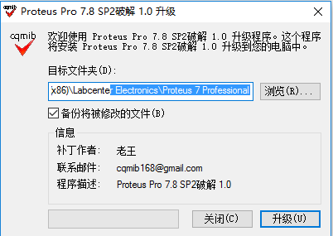

升级

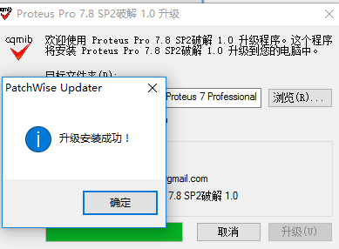

确定，关闭

软件可以运行

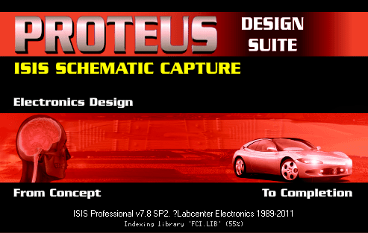

也可以汉化，将汉化包中以下两个文件复制到安装路径下的文件夹，替换后，则可以实现汉化。建议英文版使用，

